Aufgabe 1: Wiederholung der Peptidbindung in Proteinen.

Schaut euch dazu die Abbildung an, lest den Text und besprecht dann in der Gruppe folgende Fragen.

* Welche beiden Gruppen einer Aminosäure sind an der Peptidbindung beteiligt?

Aminogruppe, Carboxylgruppe

* Was versteht man unter einer Kondensationsreaktion? Welches Produkt ist charakteristisch für die Kondensationsreaktion?

Ist eine Reaktion bei der zwei oder mehr Moleküle reagieren, wobei H²O abgespalten wird

* Wie nennt man ein Peptid aus drei Aminosäuren, 1-10 Aminosäuren und aus mehr als 10 Aminosäuren?

Tripeptid, Oligopeptide und Polypeptide

* Zucker und Proteine übernehmen im menschlichen Körper oder auch in Pflanzen völlig unterschiedliche Aufgaben. Dennoch findet man in vielen strukturellen Merkmalen einige Gemeinsamkeiten.

Nenne vier strukturelle Gemeinsamkeiten zwischen den Zuckern und den Proteinen und nenne ein geeignetes Beispiel.

|  |  |  |
| --- | --- | --- |
|  | Proteine | Zucker |
| 1 | Können polare Gruppe haben | Polar |
| 2 | Kohlenstoffketten | Kohlenstoffketten |
| 3 | Organische Stoffe, die Polymere aus Monomeren bilden | Organische Stoffe |
| 4 | Peptidbindung zw. Monomeren | Peptidbindung zw. Monomeren |

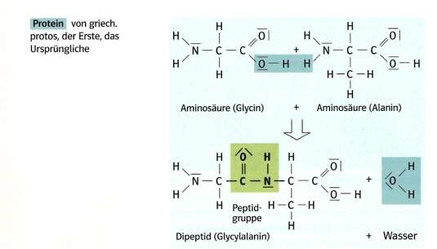

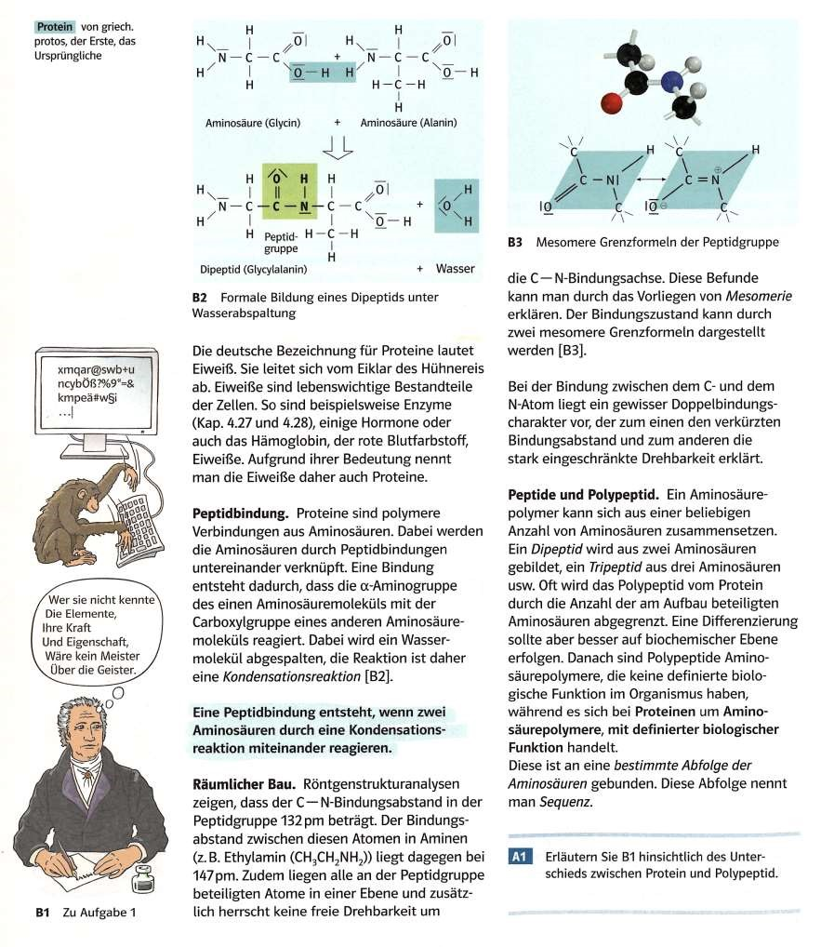

Vertiefung zur Peptidbindung: Warum ist die Peptidbindung nicht frei drehbar?

Schaut man sich in der neu gebildeten Peptidgruppe die Einfachbindung zwischen dem KohlenstoffAtom und dem Stickstoff-Atom an, so zeigen röntgenstrukturanalytische Untersuchungen, dass dies Bindung kürzer ist, als eine entsprechende C-N Bindung in Aminen. Das ist ein wichtiger Hinweis dafür, dass es sich hierbei nicht um eine reguläre Einfachbindung handelt:

Mesomerie der Peptidbindung - zwei mögliche mesomere Grenzformeln

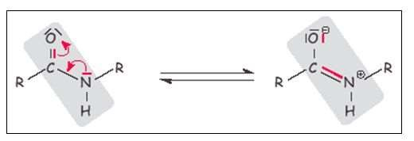

Aufgabe 1: Suche und unterstreiche im Text die Begründung dafür, warum es zur zeitweisen Ausbildung einer Doppelbindung zwischen C und N kommt.

Die Peptidbindung ist nun aber nicht so einfach, wie sie aussieht. Das stark elektronegative Sauerstoffatom zieht das gemeinsame Elektronenpaar zu sich, wodurch der Kohlenstoff seine Vierbindigkeit einzubüßen riskiert. Dieses entzieht nun wiederum dem benachbarten Stickstoffatom das freie Elektronenpaar. Dadurch entsteht zwischen dem CO- und dem NH-Anteil der Peptidbindung zeitweise eine Doppelbindung.

Aufgabe 2:

Finde eine Erklärung, warum die Peptidbindung nicht frei drehbar ist. Und worauf solltest du beim Zeichnen einer Peptidbindung daher unbedingt achten?

Die Bindung ist einem temporären Doppel und Einfachbindung im Wechsel. Das H-Atom am Stickstoff wird nach unten, das O-Atom nach oben verschoben.

Da der tatsächliche Zustand aber ständig zwischen diesen beiden Formen hin und her wechselt, sagt man, die Peptidbindung habe einen partiellen Doppelbindungscharakter, was drei Konsequenzen hat:

1. Der Abstand zwischen den Atomen (C und N) ist kleiner als bei einer Einfachbindung, aber größer als bei einer richtigen Doppelbindung.
2. Die sonst für normale Einfachbindungen übliche freie Drehbarkeit geht verloren, was für die Konformation der späteren Proteine von großer Bedeutung ist.
3. Die Peptidbindung ist eine planare Bindung, d.h. die beteiligten Atome (-CO-NH-) liegen in einer Ebene, und zwar in trans-Stellung (guckt O nach oben, schaut H nach unten und umgekehrt).

Definition Mesomerie: Als Mesomerie (auch Resonanz oder Resonanzstruktur) wird in der Chemie das Phänomen bezeichnet, dass die Bindungsverhältnisse in manchen Molekülen nicht durch eine einzige Strukturformel, sondern nur durch mehrere sog. Grenzformeln dargestellt werden können.

Frage: überlege nochmal, in wie fern trifft die Mesomerie bei Proteinen zu?